Laistīšanas mezgls

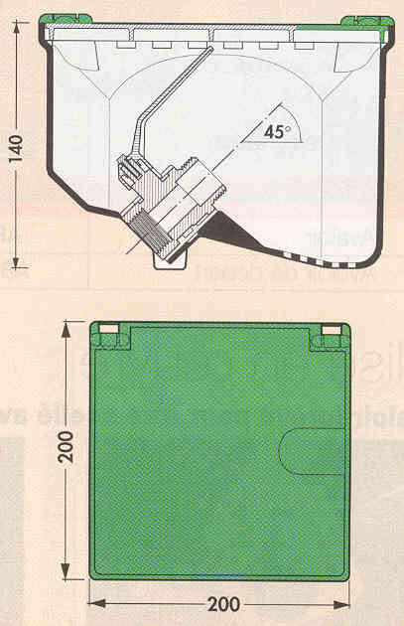  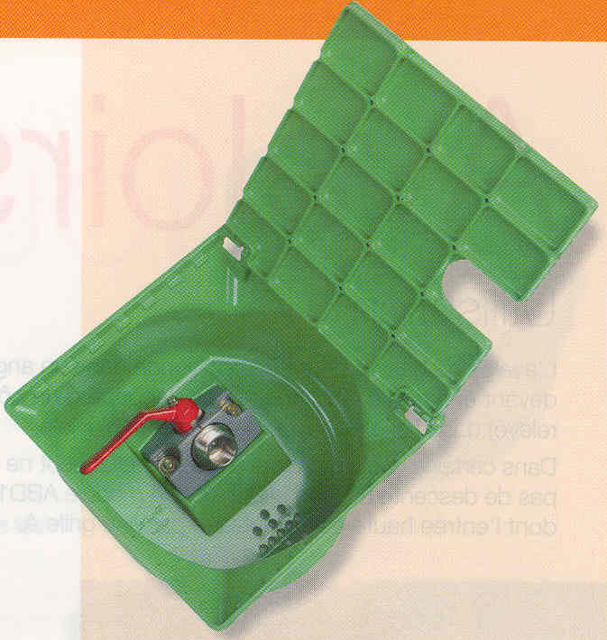 | Dārza laistīšanas mezgls  paredzēts parkiem, dārziem un zālieniem. Izgatavots no augstspiediena PVC zaļā un smilškrāsā. Tajos ir ievietots nerūsējošs lodveida ventilis, kurš viegli savienojams ar laistīšanas caurulēm. Laistīšanas mezglus iespējams neuzkrītoši izvietot pa visu teritoriju.  Art. BAC 227 Cena Ls 16.55 (ar PVN)

Laistīšanas mezgls (neaizsalstošs)

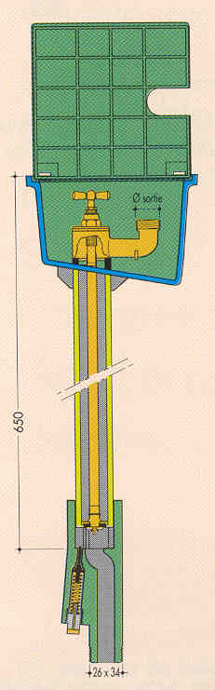 | Pielietojums:paredzēts lietošanai teritorijās, kur ziemas temperatūra ir zemāka par 0°C. Nepieļauj pievada aizsalšanu, jo noslēdzošais vārsts ir iedziļināts zemē un to noslēdzot atlikušais ūdens caur speciālu ventili izplūst drenējošā zemes slānī  .  Art. BAI 2027 Cena Ls 102.29 (ar PVN)

